TRƯỜNG TIỂU HỌC NOONG HẸT VỚI CÔNG TÁC PHÒNG CHÁY CHỮA CHÁY VÀ CỨU HỘ CỨU NẠN
Thực hiện văn bản số 562/PC07-Đ2 V/v tuyên truyền kiến thức, kỹ năng về PCCC và CNCH cho học sinh các cơ sở giáo dục.
Hôm nay ngày 05/5/2026 trường Tiểu học Noong Hẹt xã Thanh An phối hợp với Phòng cảnh sát PCCC và CNCH - Công an tỉnh Điện Biên đã tổ chức hoạt động tuyên truyền, phổ biến kiến thức, kĩ năng về PCCC & CNCH cho toàn thể CB-GV-NV và học sinh toàn trường.
Tại buổi tuyên truyền, tập thể các thầy giáo, cô giáo và các em học sinh được tìm hiểu nguyên nhân cháy nổ, cách phòng tránh và sử dụng điện an toàn; được hướng dẫn kỹ năng thoát hiểm như: giữ bình tĩnh, tìm lối thoát, dùng khăn ướt che mũi, cúi thấp khi di chuyển và gọi số 114 khi có sự cố.
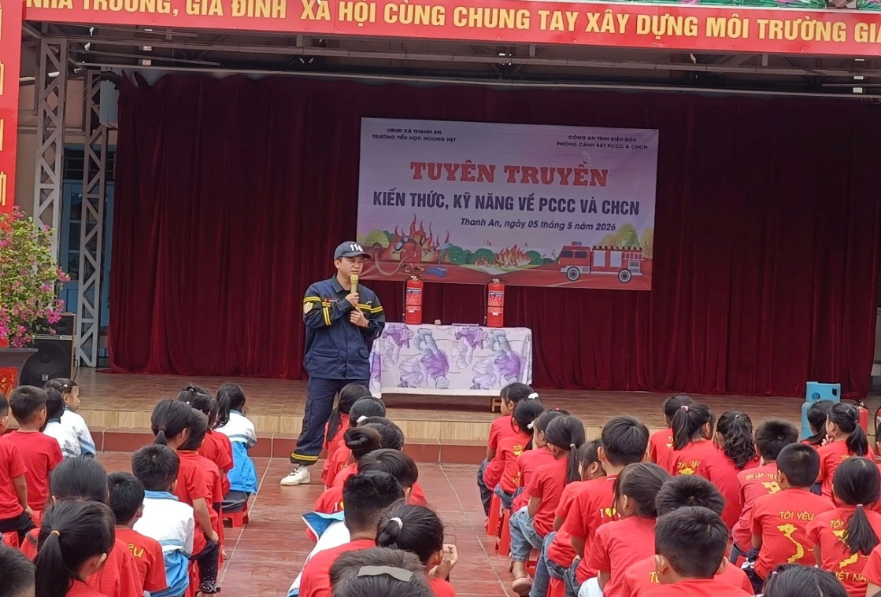
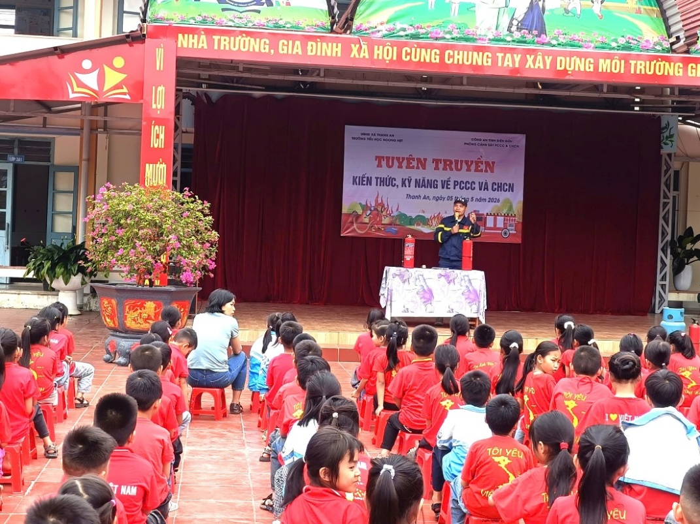
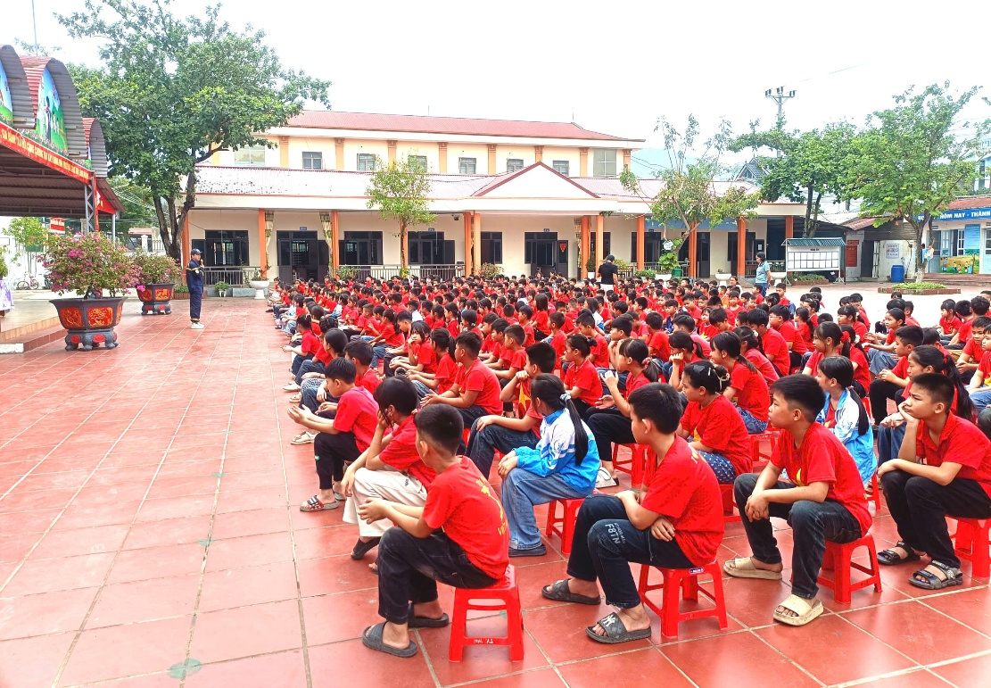
Hình ảnh: Toàn cảnh buổi tuyên truyền
Bên cạnh đó, học sinh còn được hướng dẫn sử dụng các phương tiện chữa cháy như bình chữa cháy xách tay, chăn chữa cháy và một số thiết bị cứu hộ cơ bản. Dưới sự hướng dẫn của lực lượng chức năng, các em được trực tiếp trải nghiệm thao tác sử dụng bình chữa cháy để dập tắt đám cháy giả định, di chuyển theo hàng lối an toàn khi xảy ra cháy, thực hiện sơ tán nhanh khỏi khu vực nguy hiểm và phối hợp với thầy cô giáo để đảm bảo an toàn cho bản thân cũng như các bạn xung quanh. Hoạt động thực hành giúp học sinh mạnh dạn hơn, ghi nhớ kỹ năng tốt hơn và biết cách ứng phó khi gặp tình huống khẩn cấp trong thực tế. 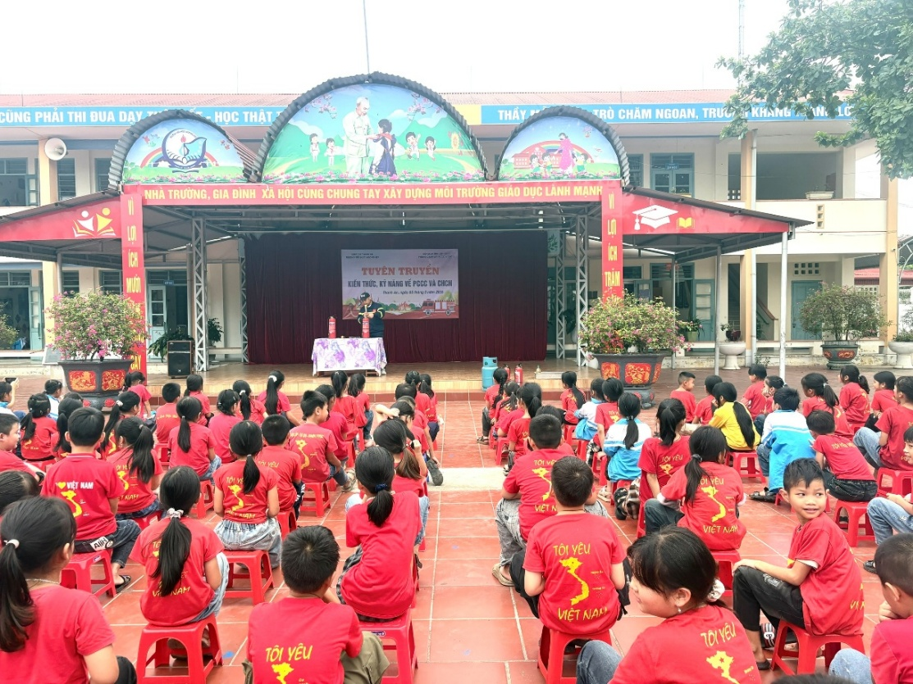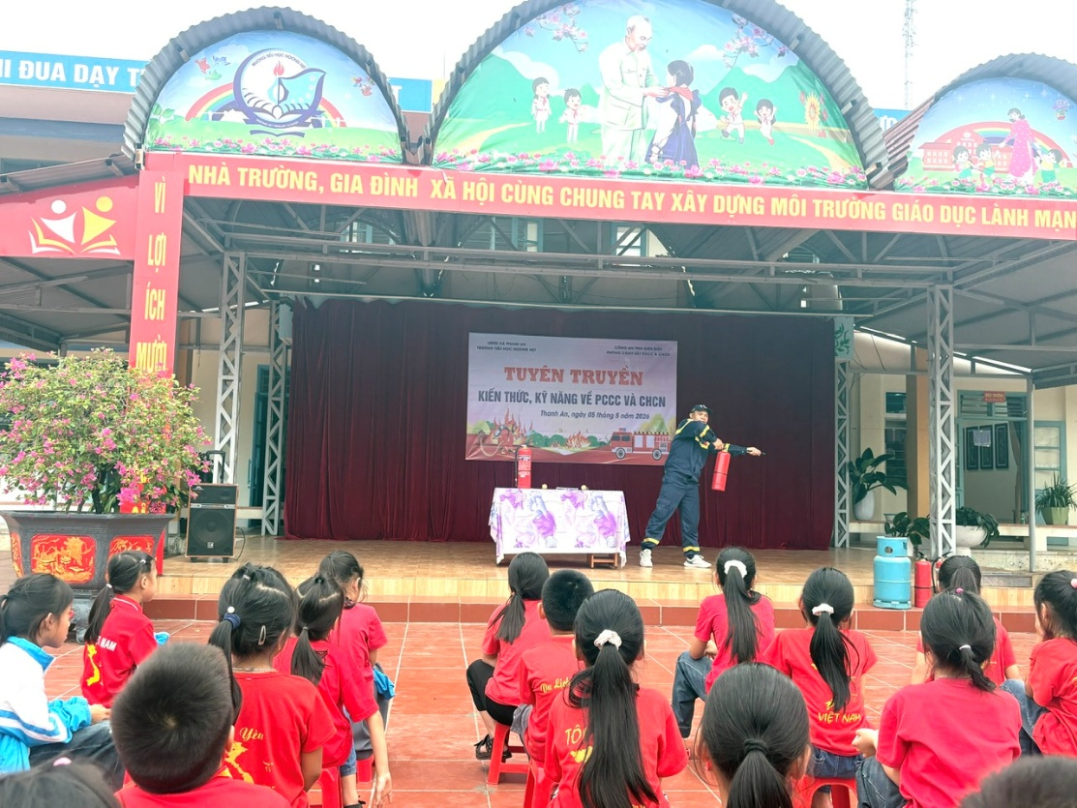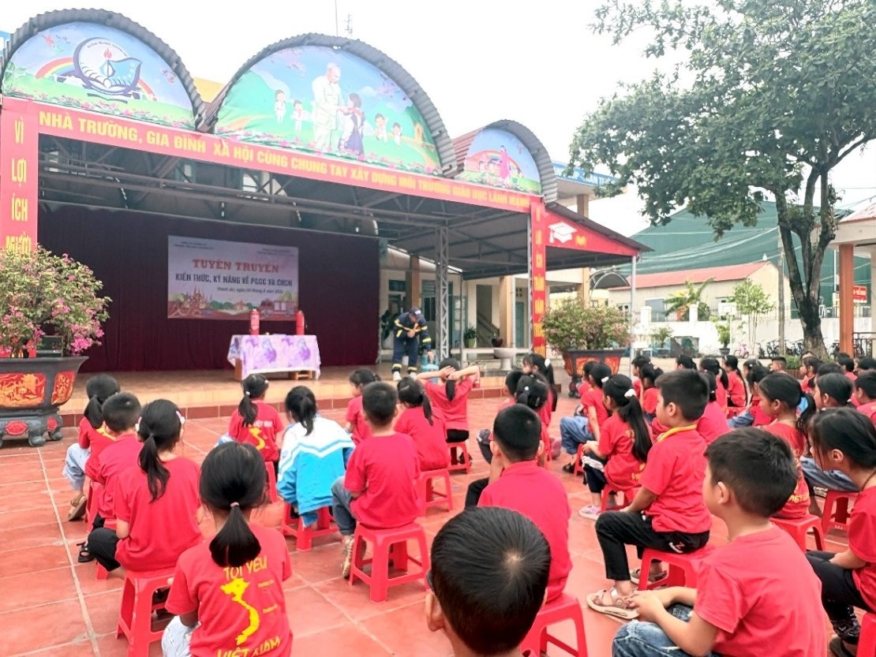
Hình ảnh: HS quan sát hướng dẫn sử dụng các phương tiện chữa cháy
Bên cạnh việc cung cấp kiến thức, kỹ năng cơ bản về PCCC và CNCH, nhà trường còn tăng cường lồng ghép nội dung giáo dục pháp luật về phòng cháy chữa cháy và cứu nạn cứu hộ vào các tiết học, hoạt động trải nghiệm, sinh hoạt dưới cờ và hoạt động ngoại khóa. Qua đó giúp học sinh hiểu rằng phòng cháy chữa cháy không chỉ là nhiệm vụ của lực lượng chức năng mà còn là trách nhiệm của mỗi cá nhân trong cộng đồng.
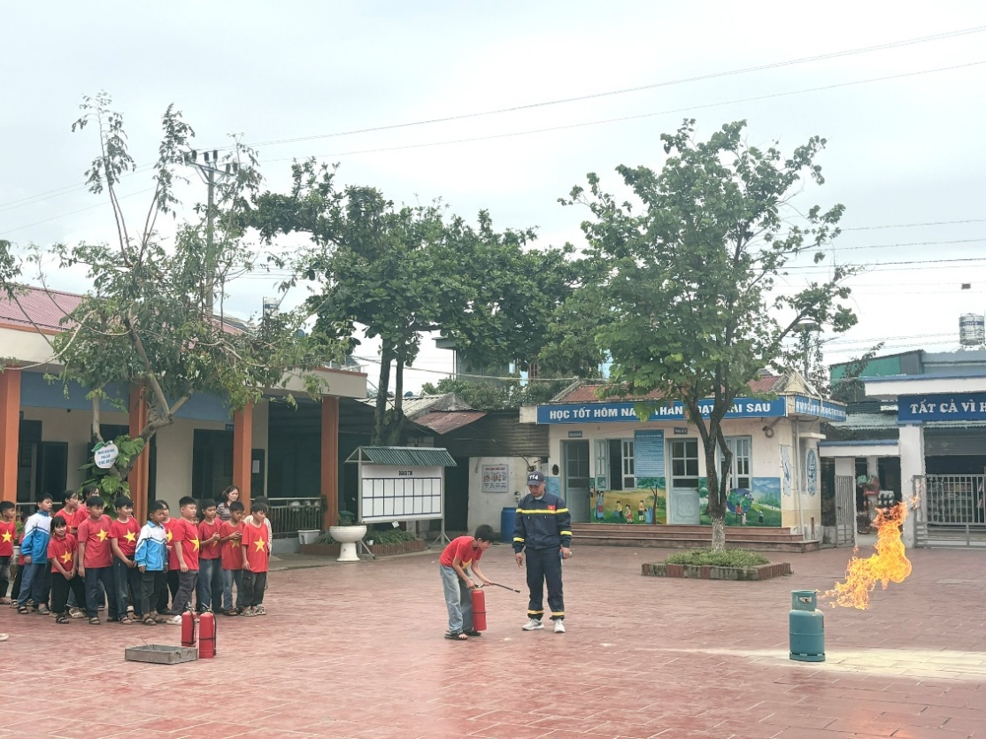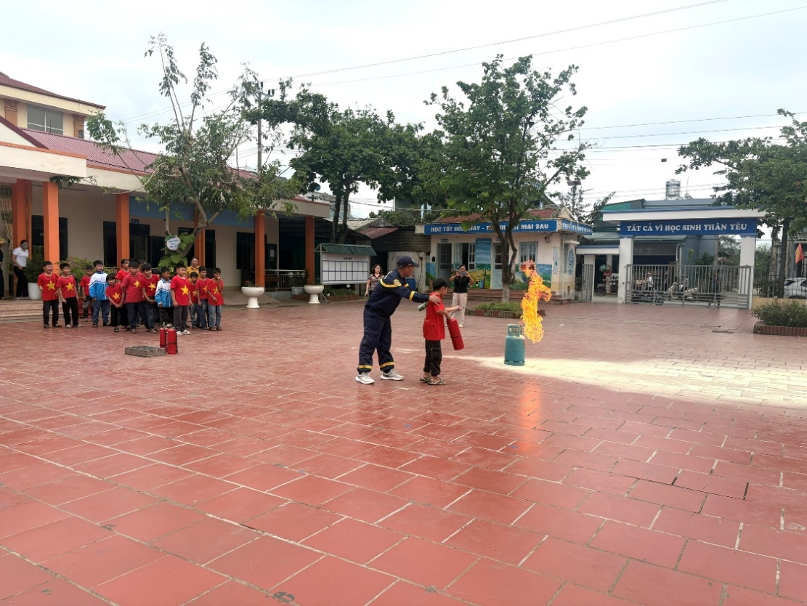

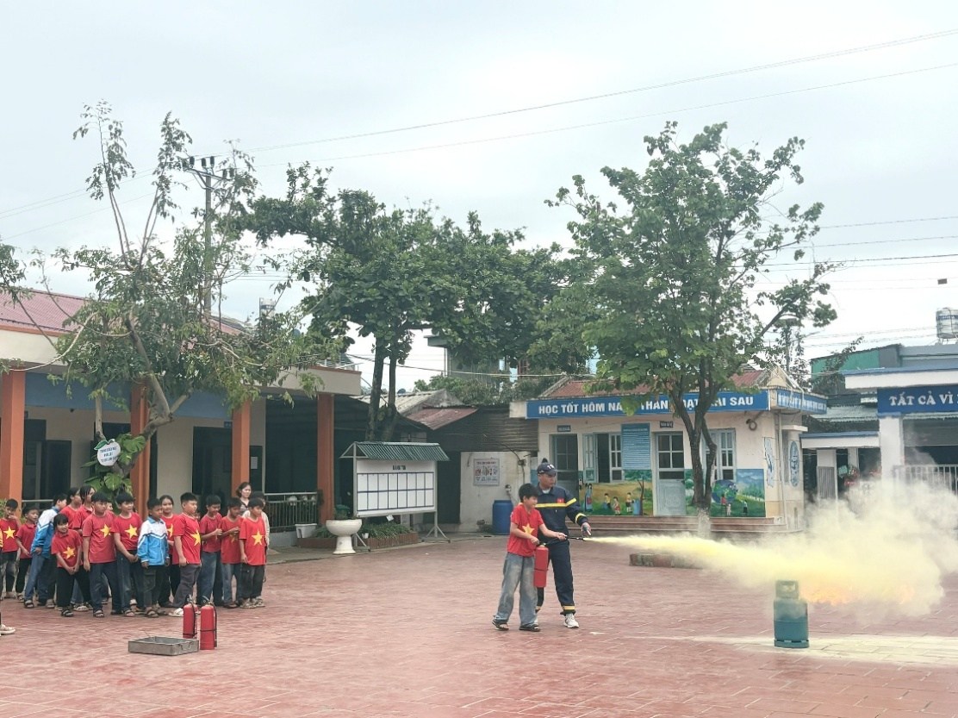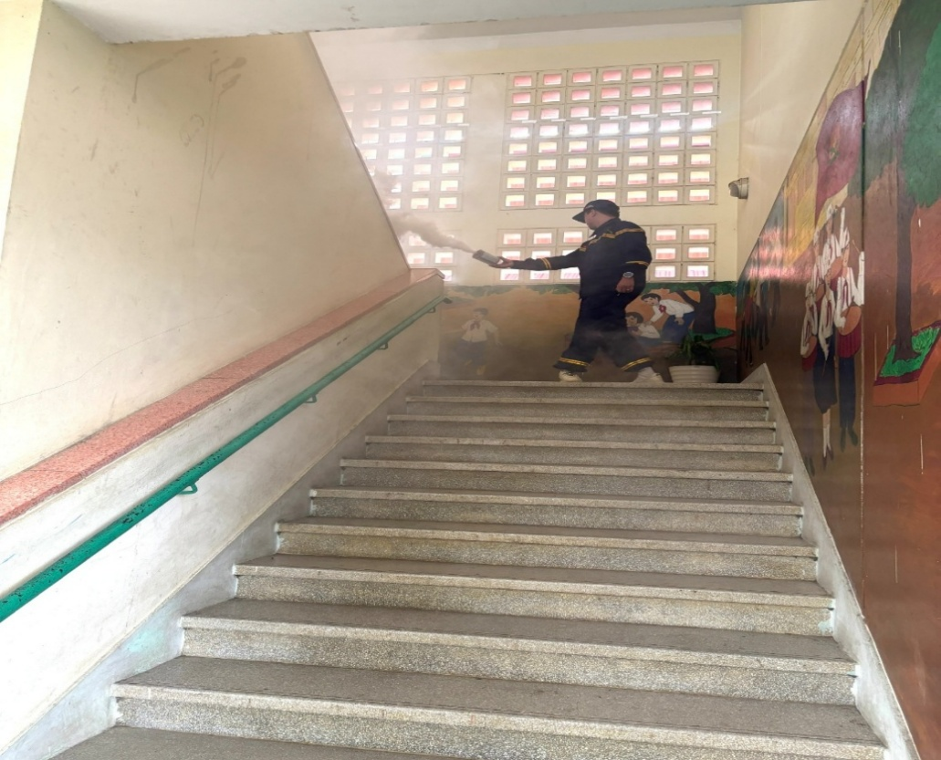

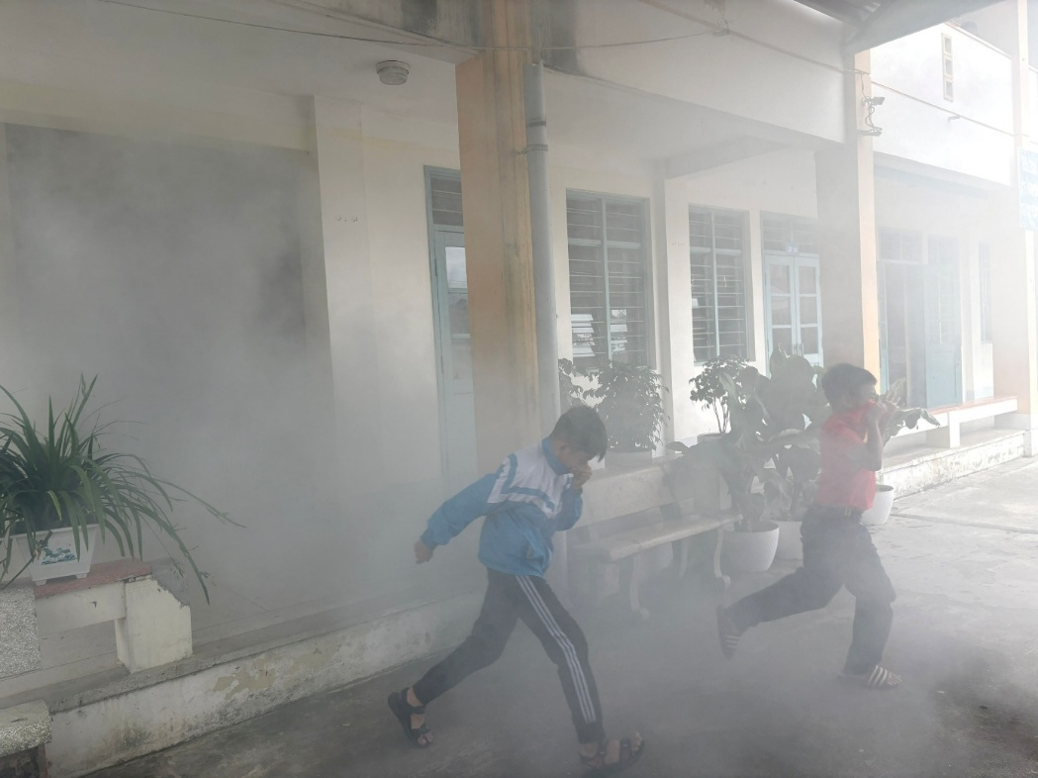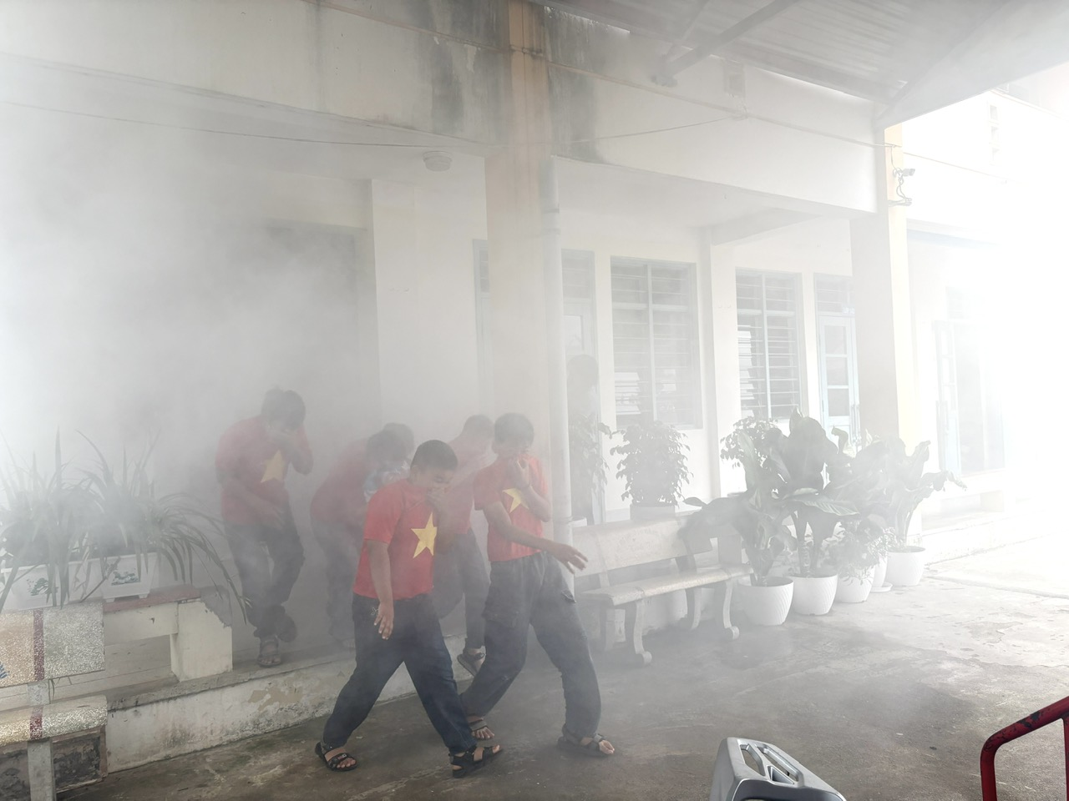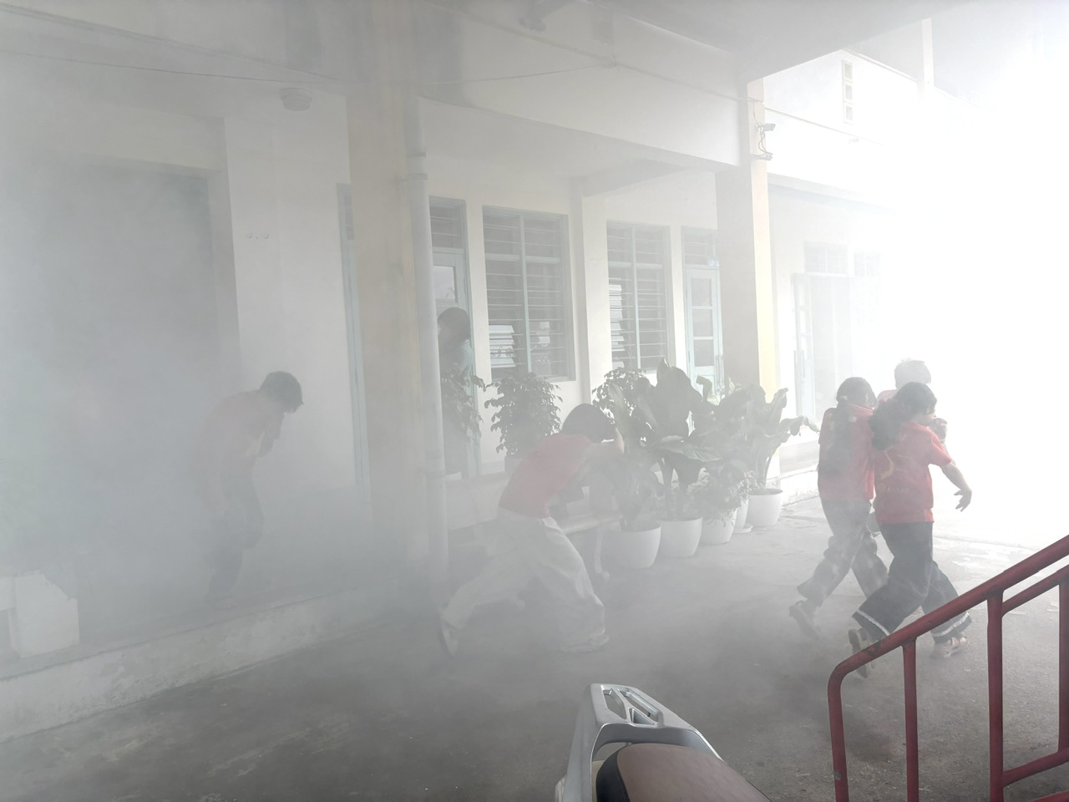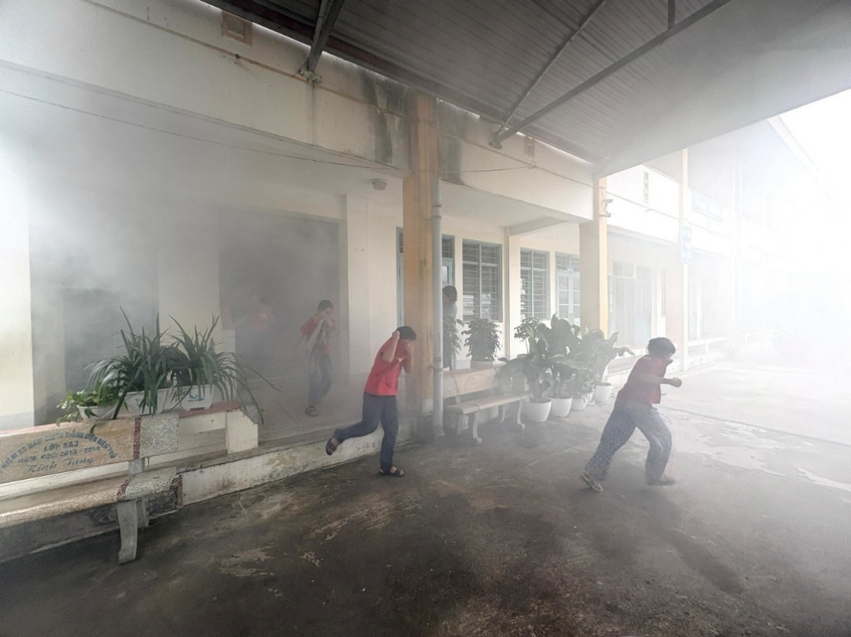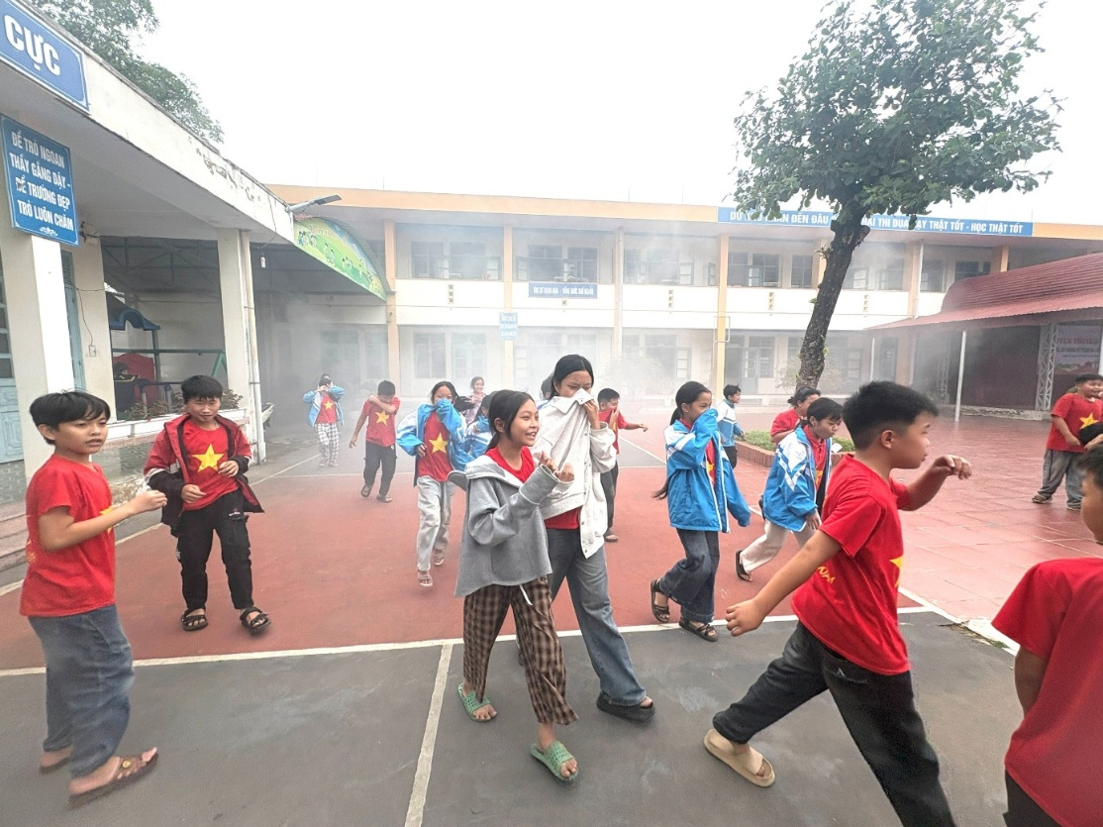
Hình ảnh: Học sinh tham gia diễn tập
Công tác tuyên truyền phòng cháy chữa cháy và cứu nạn cứu hộ trong trường học có ý nghĩa vô cùng quan trọng bởi học sinh tiểu học còn nhỏ tuổi, khả năng tự bảo vệ bản thân còn hạn chế. Vì vậy, việc thường xuyên tổ chức các hoạt động giáo dục kỹ năng sẽ giúp các em nâng cao ý thức tự bảo vệ mình, đồng thời góp phần lan tỏa kiến thức an toàn đến gia đình và cộng đồng. Mỗi học sinh sẽ trở thành một tuyên truyền viên nhỏ tuổi, biết nhắc nhở người thân thực hiện tốt các quy định về an toàn phòng cháy chữa cháy.

